Пилотная сетевая основная образовательная программа магистратуры
«Трансляционные химические и биомедицинские технологии»

Направление подготовки – 04.04.01 Химия.
Держатель программы – Центр высоких технологий в области медицины (Лаборатория трансляционной клеточной и молекулярной биомедицины), Химический факультет.
Форма обучения – очная, с элементами дистанционного обучения.
Продолжительность реализации программы – 2 года.
Язык обучения – русский.
Магистерская программа «Трансляционные химические и биомедицинские технологии» является уникальной по содержанию. Она осуществляется на стыке химии, биологии, клеточной и молекулярной биомедицины.
В магистерской программе «Трансляционные химические и биомедицинские технологии» реализуются образовательные курсы способствующие формированию у выпускника представлений и основных навыков по реализации полного цикла получения материала биомедицинского назначения и трансляции фундаментальных знаний в реальный продукт и клиническую практику. Программа включает работу над индивидуальными уникальными исследовательскими проектами на инновационных экспериментальных модельных системах, глубокое обучение клеточным технологиям, что необходимо для быстрой трансляции научных разработок в практическую медицину, а также для качественной проработки и отработки условий синтеза химических и органических материалов медицинского назначения.
Выпускники, освоившие программу, имеют фундаментальные и прикладные знания в области синтеза сложных неорганических и органических веществ и материалов (биосовместимые и биорезорбируемые полимеры, полимеры, модифицированные лекарственными препаратами, органические соединения - прекурсоры и компоненты фармацевтических препаратов, композиты на основе биосовместимых полимеров и гидроксиапатита и т.п.).
Таким образом, программа направлена на получение наиболее современных знаний фундаментального и прикладного характера по разработке, синтезу, анализу механизмов действия и экспериментальному исследованию материалов биомедицинского назначения.
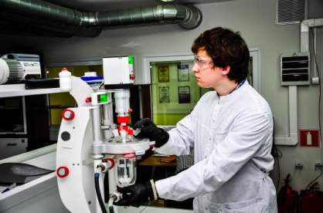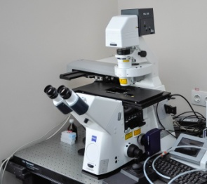
Цель программы
Подготовка высококвалифицированных конкурентоспособных магистров химии, способных осуществлять полный цикл получения продукта и трансляции полученных разработок на биомедицинский рынок.
Выпускники способны осуществлять самостоятельную профессиональную деятельность в научно-исследовательских, научно-производственных учреждениях, подразделениях опытно-производственных и промышленных производств и предприятий, проявлять компетентность в решении сложных задач интеллектуального анализа полученных результатов, в том числе с использованием химических, биохимических и биомедицинских данных.

Область профессиональной деятельности выпускников
Магистр по направлению 04.04.01 – «Химия» по программе «Трансляционные химические и биомедицинские технологии» готовится к следующим видам профессиональной деятельности:
- научно-исследовательская;
- научно-педагогическая.
Выпускники способны осуществлять:
– решение комплексных задач в научно-исследовательской и научно-педагогической сферах деятельности, связанных с синтезом и исследованием соединений и веществ биомедицинского назначения (биосовместимые полимеры, имплантаты, органические соединения фармацевтического назначения, лекарственные препараты) с использованием базовых химических и биохимических знаний;
– проведение полного цикла исследований и разработок по внедрению продукта биомедицинского назначения на рынок (синтез-исследование-преклинические исследования-сертификация-маркетинг);
– участие в исследованиях химических процессов и реакций, происходящих в биологической среде и в лабораторных условиях; выявление общих закономерностей протекания химических процессов и получение материалов с заданным комплексом химических и биомедицинских свойств;
– участие в клиническом сопровождении научных исследований при клинических, биохимических и диагностических лабораториях медицинских центров и учреждений, фармацевтических компаний.
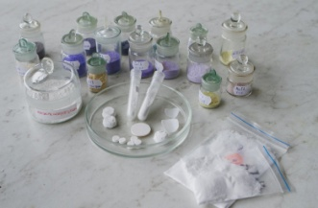 | 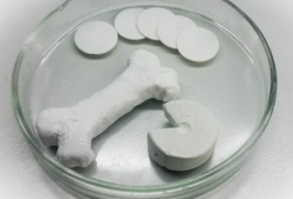
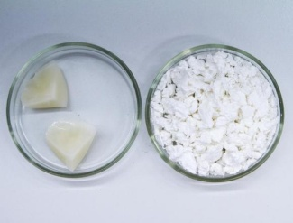

Краткая характеристика содержания программы
Магистерская программа направлена на подготовку высококлассных специалистов в области современных химических и биомедицинских технологий.
Ключевые дисциплины программы:
- Химические методы получения биологически активных соединений и промышленный синтез химико-фармацевтических препаратов;
- Введение в науку о полимерах и биосовместимых композиционных материалов;
- Химические основы лабораторной диагностики. Клиническая метаболомика;
- Химические технологии в медицине. Биоматериаловедение;
- Современные методы химического анализа органических продуктов и фармацевтических субстратов;
- Основы лекарствоведения;
- Биомедицинские технологии контроля и диагностики клеточных систем;
- Биохимические и биофизические методы в преклинических исследованиях;
- Основы метрологии, стандартизации и сертификации в области разработки и производства фармацевтических субстанций и биомедицинских материалов;
- Основы маркетинга в химической и фармацевтической промышленности.

Партнеры и работодатели:
Гейдельбергский университет имени Рупрехта и Карла (Германия),
Вестфальский университет имени Вильгельма (Университет Мюнстера, Германия),
Лейденский университет (Нидерланды).
ФГБНУ «Томский национальный исследовательский медицинский центр Российской академии наук» (г. Томск),
ГК «Фармконтракт» (г. Москва),
ООО «АЛФАРМ» (г. Москва),
ООО «ИФАР» (г. Томск),
АО «Федеральный научно-производственный центр «Алтай» (г. Бийск),
Компания «АртЛайф» (г. Томск).
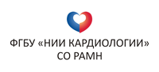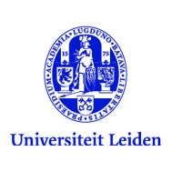

Ресурсы программы
Химический факультет ТГУ располагает достаточной материально-технической базой и современным физико-химическим оборудованием для проведения всех видов дисциплинарной и междисциплинарной подготовки, лабораторных, практических и исследовательских работ. При выполнении научной работы студенты имеют возможность также использовать лабораторное оборудование центра коллективного пользования ТГУ.
Экспериментальные работы и исследования по клеточной и молекулярной биомедицине (включая конфокальную микроскопию и систему визуализации клеточного материала) проводятся на базе современного высокоточного оборудования Лаборатории трансляционной клеточной и молекулярной биомедицины ТГУ. Часть экспериментов и биологический материал обеспечивается материальной базой Томского национального исследовательского медицинского центра Российской академии наук в рамках договоров о сотрудничестве: Договор № 4480 от 05.02.2014г о научно-техническом и образовательном сотрудничестве с ФГБНУ «НИИ онкологии», Договор № 4481 от 05.02.2014 г. о научно-техническом и образовательном сотрудничестве с ФГБНУ «НИИ кардиологии».

Перспективы трудоустройства, профессиональной и/или научной деятельности
Магистры, завершившие обучение программе, имеют возможность продолжить обучение в аспирантуре НИ ТГУ по направлениям: химия, биомедицина, а также будут профессионально подготовлены к работе в качестве руководителей государственных и негосударственных научных и научно-исследовательских подразделений организаций (в том числе международных); подразделений опытно-производственных и промышленных производств и предприятий.

Условия приёма
Приём на первый курс магистратуры проводится на конкурсной основе по заявлениям лиц, имеющих высшее образование (бакалавриат или специалитет) по результатам вступительных испытаний.
Вступительные испытания: экзамен по химии, собеседование.

Контакты:
Руководитель программы Курзина Ирина Александровна, д-р физ.-мат. наук, профессор, телефон: +79138821028, e-mail: kurzina99@mail.ru
Менеджер программы Косова Наталья Ивановна, канд. хим. наук, телефон: + 79234244253, e-mail: kosovanatalia@yandex.ru.

Адрес местонахождения Центра высоких технологий в области медицины ХФ ТГУ:
г. Томск, ул. Аркадия Иванова, 49, 6-й учебный корпус ТГУ, химический факультет.

